INSTITUCIÓN UNIVERSITARIA EAM
Programa de Ingeniería de Software | Desarrollo en Equipo | Semestre VIII
REPORTE DE PRUEBAS DE USABILIDAD
Resultados de las 12 sesiones con asegurados, hallazgos y ajustes al prototipo
Caso asignado | Caso 10 - Monokera
Código del proyecto | PI-2026-2-C10-MONOKERA
Fase | Fase Técnica 4: Pruebas
Actividades del cronograma | T-03 Ejecución de sesiones · T-04 Análisis de hallazgos y ajustes al prototipo
Documento base | Plan de pruebas de usabilidad v1.0 (30/10/2026)
Versión del documento | 1.0
Fecha | 12 de noviembre de 2026
Elaborado por | David Mauricio Torres - Líder de Pruebas
Análisis de hallazgos | Esteban Pineda Ardila y Marlon Andres Campo
Aprobado por | Santiago Arias Mosquera (Gerente de Proyecto)

1. Resumen ejecutivo
Entre el 3 y el 10 de noviembre de 2026 se hicieron las 12 sesiones previstas en el plan: 10 moderadas por videollamada y 2 no moderadas en la plataforma de pruebas remotas. Cada participante resolvió las 6 tareas del guion, el cuestionario de comprensión, la escala SUS y la pregunta de intención de renovar.
El prototipo cumple las metas del plan, salvo el éxito de la tarea del simulador (75 %). Esa tarea concentró el único hallazgo crítico: 3 de los primeros 8 participantes leyeron el rango del simulador como el precio final (incidente INC-05). El texto se corrigió el 6 de noviembre con aprobación de Actuaría y Legal, y los 4 participantes siguientes interpretaron el valor como una referencia. No queda ningún error crítico sin corregir.
Métrica del plan | Meta | Resultado | Estado
Éxito global en tareas | 80 % o más | 86,1 % (62 de 72) | Cumple
Éxito por tarea | 80 % o más en cada tarea | 5 de 6 tareas; T5 en 75 % | Cumple tras el ajuste
Comprensión de la cobertura | 80 % con 4 o 5 aciertos | 83,3 % (10 de 12) | Cumple
Errores críticos | Ninguno sin corregir | 1 detectado y corregido (H-01) | Cumple
Satisfacción (SUS) | 70 o más | 76,5 (de 62,5 a 90) | Cumple
Intención de renovar | 4 o más (de 1 a 5) | 4,2 | Cumple

- Hallazgos: 8 en total. 1 crítico, 2 de severidad alta, 3 de severidad media y 2 bajos.
- Ajustes: los 6 hallazgos críticos, altos y medios se corrigieron en T-04 (del 6 al 12 de noviembre). Los 2 bajos quedan documentados para una fase futura.
- Holgura X-02: no se usó. Los ajustes cupieron dentro del tiempo de T-04 y la fase de Pruebas cerró a tiempo el 12/11.

2. Ejecución de las sesiones (T-03)
Las sesiones siguieron el guion del plan sin cambios en el orden de las tareas. No hubo fallas técnicas del prototipo. La aclaración pedida por Legal ("los datos y valores son de ejemplo y no son una oferta") se leyó en las 12 sesiones.
Código | Ramo | Edad | Modalidad | Fecha | Duración | Texto del simulador
P01 | Hogar | 26 a 35 | Moderada | 03/11 | 44 min | Original
P02 | Accidentes personales | 36 a 50 | Moderada | 03/11 | 46 min | Original
P03 | Movilidad | 18 a 25 | Moderada | 03/11 | 39 min | Original
P04 | Vida | 51 o más | Moderada | 04/11 | 52 min | Original
P05 | Hogar | 36 a 50 | Moderada | 04/11 | 41 min | Original
P06 | Mascotas | 26 a 35 | Moderada | 04/11 | 43 min | Original
P07 | Accidentes personales | 51 o más | Moderada | 05/11 | 50 min | Original
P08 | Movilidad | 26 a 35 | Moderada | 05/11 | 40 min | Original
P09 | Vida | 36 a 50 | Moderada | 06/11 | 42 min | Ajustado
P10 | Hogar | 51 o más | Moderada | 09/11 | 48 min | Ajustado
P11 | Mascotas | 18 a 25 | No moderada | 07/11 | 33 min | Ajustado
P12 | Movilidad | 26 a 35 | No moderada | 10/11 | 37 min | Ajustado

Los participantes se identifican solo por su código. Las grabaciones se guardan con acceso restringido al equipo y se eliminan al cerrar el proyecto, como indica el consentimiento informado.

3. Resultados

3.1. Éxito por tarea
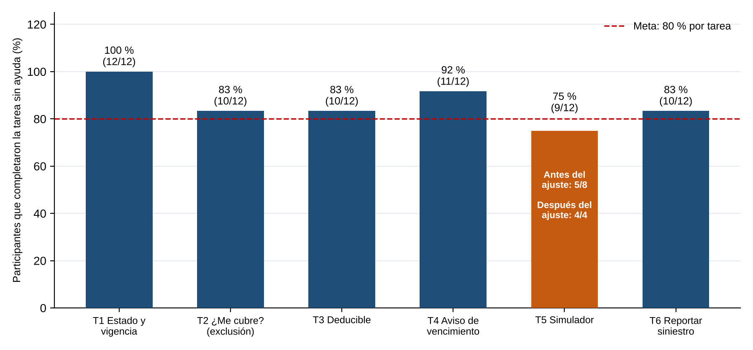
Figura 1. Porcentaje de participantes que completaron cada tarea sin ayuda
Tarea | Éxito | Tiempo mediano | Qué pasó con quienes no la completaron
T1. Saber si el seguro está activo y hasta cuándo | 12/12 | 0:42 | Todos encontraron el estado y la fecha de fin en la pantalla de inicio.
T2. ¿El seguro cubre el celular que cayó al agua? | 10/12 | 1:35 | P04 y P07 buscaron la respuesta en "Lo que cubre" y no pasaron a la pestaña "Lo que no cubre" (H-02).
T3. Cuánto pagaría al reclamar | 10/12 | 1:50 | P02 y P10 confundieron el deducible con el copago (H-03).
T4. Revisar el aviso y actuar | 11/12 | 1:10 | P07 no vio la opción de recordatorio y cerró el aviso sin hacer nada (H-04).
T5. Cuánto más pagaría si amplía la cobertura | 9/12 | 2:25 | P01, P04 y P06 dijeron un valor del rango como si fuera el precio final (H-01). Después del ajuste, 4 de 4 lo describieron como referencia.
T6. Reportar un accidente y decir el siguiente paso | 10/12 | 3:05 | P04 y P12 completaron el reporte pero no supieron cuál era el siguiente paso (H-05).

3.2. Resultados por participante
Código | Tareas logradas (de 6) | Comprensión (aciertos de 5) | SUS | Intención de renovar (1 a 5)
P01 | 5 | 4 | 75,0 | 4
P02 | 5 | 4 | 72,5 | 4
P03 | 6 | 5 | 87,5 | 5
P04 | 3 | 3 | 62,5 | 3
P05 | 6 | 5 | 82,5 | 5
P06 | 5 | 4 | 77,5 | 4
P07 | 4 | 3 | 65,0 | 3
P08 | 6 | 5 | 85,0 | 5
P09 | 6 | 5 | 80,0 | 4
P10 | 5 | 4 | 70,0 | 4
P11 | 6 | 5 | 90,0 | 5
P12 | 5 | 4 | 70,0 | 4
Total | 62 de 72 (86,1 %) | 10 de 12 con 4 o 5 (83,3 %) | 76,5 | 4,2

P04 y P07, dos de los tres participantes de 51 años o más con poca experiencia digital, concentran 5 de las 10 tareas no logradas. Ambos pidieron letra más grande en el clausulado (H-06). El hallazgo se tuvo en cuenta en los ajustes y en la guía básica de usuario (M-02).

3.3. Cómo interpretaron el resultado del simulador
A pedido del Área Actuarial, después de la tarea 5 el moderador preguntó "¿qué significa para usted el valor que acaba de ver?" y se registró la respuesta textual. Algunas respuestas representativas:
Con el texto original:
"Listo, entonces me sale doce mil quinientos más al mes." P01, Hogar
"Ese es el precio, ¿no? El de abajo es el más barato." P06, Mascotas
Con el texto ajustado ("Valor de referencia: no es una oferta ni el precio final"):
"Es un aproximado. Lo que voy a pagar me lo dice el asesor." P10, Hogar
"Me da una idea de entre cuánto y cuánto, pero no es lo que me van a cobrar." P12, Movilidad

3.4. Comparación con la línea base del cliente
La Dirección General de Monokera entregó el 29/10/2026 la línea base: hoy el 31 % de las pólizas no se renueva o se cancela durante el primer año. En las pruebas, 10 de 12 participantes (83 %) calificaron con 4 o 5 su intención de renovar después de usar la alerta de vencimiento, y solo 2 (17 %) quedaron en un nivel neutro (3). Ninguno respondió 1 o 2.
La comparación es indicativa y no demuestra por sí sola una reducción del abandono: son 12 personas, la intención no es igual a la renovación real y se midió con un prototipo. Se recomienda a Monokera medir la tasa de renovación real en un piloto con la versión productiva, usando esta línea base como punto de partida.

4. Hallazgos y ajustes (T-04)
Los hallazgos se clasificaron con la escala del plan (sección 7). Todo ajuste que tocó un texto pasó por la lista de verificación de Legal y, en el caso del simulador, por la revisión de Actuaría. Ningún ajuste modificó el clausulado literal: todos se hicieron en la capa de resumen claro o en la interfaz.
ID | Severidad | Hallazgo | Ajuste realizado | Pantallas | Estado
H-01 | Crítica | 3 de 8 participantes leyeron el rango del simulador como el precio final (INC-05). | Nuevo texto aprobado por Actuaría y Legal el 06/11: "Valor de referencia: no es una oferta ni el precio final. Tu asesor te dará el valor exacto". El rango se muestra siempre como "desde - hasta". | e4-04, e4-05 | Corregido 06/11
H-02 | Alta | 2 participantes buscaron una exclusión en "Lo que cubre" y no pasaron a "Lo que no cubre". | Enlace "¿Y lo que no cubre?" al final de la lista de coberturas, que abre la pestaña de exclusiones. | e2-01, e2-03 | Corregido 11/11
H-03 | Alta | 2 participantes confundieron el deducible con el copago. | Ejemplo con valores de la póliza ficticia en la capa de resumen: "Si el daño cuesta $1.000.000 y tu deducible es $200.000, la aseguradora paga $800.000". | e2-04 | Corregido 11/11
H-04 | Media | 1 participante no vio la opción de recordatorio en el aviso de vencimiento. | "Recordarme después" pasa de enlace a botón secundario, debajo de "Renovar". | e3-02 | Corregido 10/11
H-05 | Media | 2 participantes no supieron qué seguía después de reportar el siniestro. | Bloque "Qué sigue" en la confirmación, con el primer paso, el plazo y el enlace a la línea de tiempo del siniestro. | e6-07 | Corregido 11/11
H-06 | Media | 2 de los 3 participantes de 51 años o más (P04 y P07) pidieron letra más grande en el clausulado. | El texto literal sube de 14 a 16 px y el ajuste de tamaño de letra queda enlazado desde el clausulado. | e2-06, e7-02 | Corregido 10/11
H-07 | Baja | 3 participantes quisieron compartir el resumen de su póliza con un familiar. | Se documenta como mejora para una fase futura. No entra en el MVP. | - | Documentado
H-08 | Baja | 2 participantes preguntaron qué significa "amparo" y "asistencia". | Se documenta para ampliar el glosario en una fase futura. | e5-03 | Documentado

Los ajustes se integraron al prototipo por pull request con revisión de un tercero, según los estándares de codificación del proyecto. Cada cambio de texto actualizó su versión en el catálogo de contenido regulado.

5. Conclusiones y recomendaciones
- La doble capa funciona. 10 de 12 participantes entendieron qué cubre y qué no cubre su póliza sin ayuda. El problema central del caso, la póliza que se entiende mal después de emitirse, se resuelve en la interfaz.
- Las restricciones regulatorias deben probarse con usuarios. El texto del simulador cumplía con Actuaría, pero no se entendía. Validarlo solo con el área que impone la restricción no fue suficiente (lección aprendida de INC-05).
- Las personas mayores necesitan apoyo adicional. Se recomienda incluir en la guía básica de usuario una sección sobre el tamaño de letra y la lectura del clausulado.
- Medir la renovación real. La intención de renovar es alta, pero solo un piloto con la versión productiva puede confirmar el efecto sobre el 31 % de abandono.

6. Limitaciones
- Muestra pequeña: 12 participantes sirven para encontrar problemas de uso, no para estimar porcentajes con precisión estadística.
- Datos ficticios: cada participante usó una póliza de prueba parecida a la suya, no la real.
- Sesiones no moderadas: en P11 y P12 no hubo pensamiento en voz alta; sus resultados salen de la grabación y de sus respuestas escritas.
- Ajuste a mitad de la prueba: el texto del simulador cambió después de la sesión P08, así que la tarea 5 tiene dos grupos (8 y 4 participantes).

Control de versiones del documento
Versión | Fecha | Autor | Descripción del cambio
1.0 | 12/11/2026 | David Mauricio Torres | Reporte de las 12 sesiones, hallazgos clasificados y ajustes realizados en T-04.

